ДОДАТОК 2
до тендерної документації
Інформація про необхідні технічні, якісні та кількісні характеристики предмета закупівлі — технічні вимоги до предмета закупівлі

ТЕХНІЧНА СПЕЦИФІКАЦІЯ
(назва предмета закупівлі)

Назва предмета закупівлі | Кухонний гарнітур
Код ДК 021:2015 | 39140000-5 Меблі для дому
Кількість поставки товару | 1 шт.
Місце поставки товару | 10001, місто Житомир, вул. Сергія Параджанова, 133
Строк поставки товару | до 10 вересня 2023 року включно

Фактом подання тендерної пропозиції учасник підтверджує відповідність своєї пропозиції технічним, якісним, кількісним, функціональним характеристикам до предмета закупівлі, у тому числі технічній специфікації (у разі потреби — планам, кресленням, малюнкам чи опису предмета закупівлі) та іншим вимогам до предмета закупівлі, що містяться в тендерній документації та цьому додатку, а також підтверджує можливість відповідно до вимог, визначених згідно з умовами тендерної документації.
У місцях, де технічна специфікація містить посилання на конкретні марку чи виробника або на конкретний процес, що характеризує продукт чи послугу певного суб’єкта господарювання, чи на торгові марки, патенти, типи або конкретне місце походження чи спосіб виробництва, вважати вираз «або еквівалент».
Обґрунтування необхідності закупівлі даного виду товару — замовник здійснює закупівлю даного виду товару, оскільки вони за своїми якісними та технічними характеристиками найбільше відповідають потребам та вимогам замовника.
Характеристики:
Габарити: довжина 254 см.
Фурнітура: ТЕКО, HeHich або еквівалент.
Матеріали:
Фасад: МДФ, фарбований, матовий.
Корпус: ДСП, ламінований, матовий.
Столешня товщина 38 мм. Плінтус алюмінієвий.
Додаткове обладнання:
- мийка з нержавіючої сталі з двома чашами та краном (змішувачем);
- сушарка для посуду дворівнева з нержавіючої сталі та піддоном;
- лоток для столових приборів.
Колір узгоджується.
В загальну вартість товару включається вартість монтажу.
Орієнтовне зображення
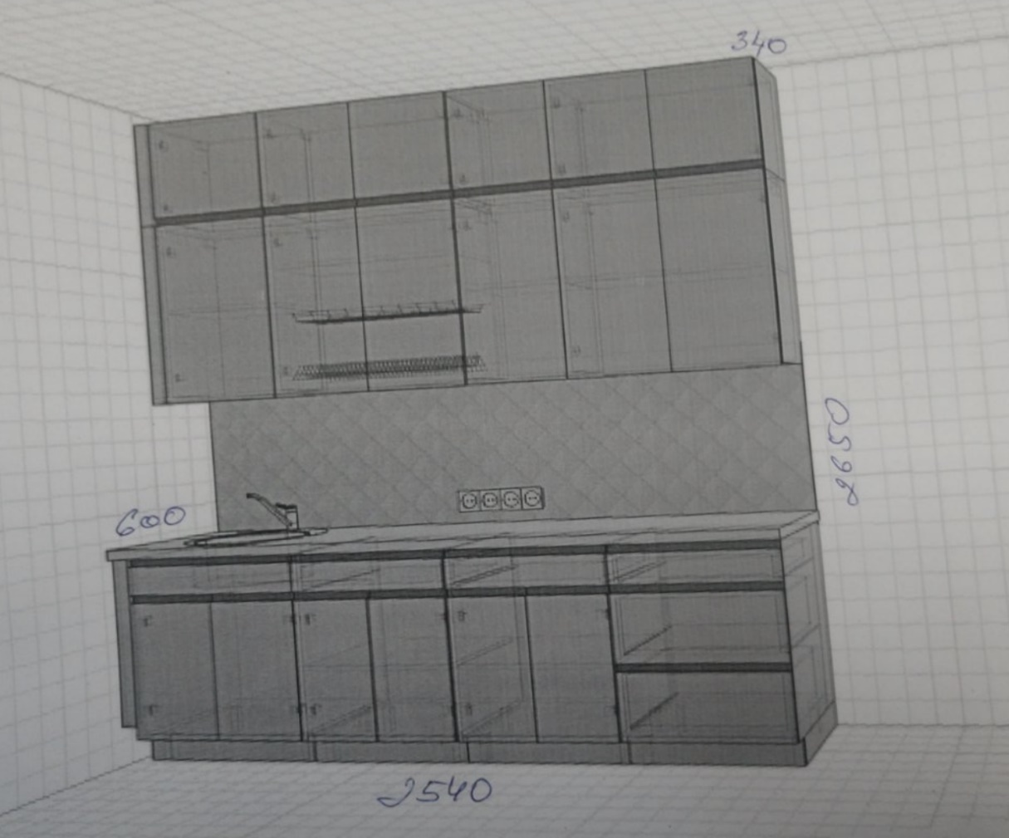

Уповноважена особа __________________ ПІБ

